* De én kifogok rajtuk. Ki én, azt a csűrdöngölőjét a lelkinek!... Engem nem tesznek lóvá... Nincs egy kis pájinka a háznál? Nincs? Ej, de kódus falu vattok... Bor sincs?... Assincs... Hogy tudtok megélni abba a nagy télbe?... Az ad erőt, egészséget, meleget... De legkivált a pájinka, az a jó kisüstön főtt szilvapájinka... Van ott elég, de menyem, Eszter, ezt is eldugja előlem, ott száradjon meg a bőre a csontján...

A medvetáncoltató nem tudott úgy kacagtatni, mint István bátyám, ha ilyen jókedve volt.

* Mindennap bemegyek vagy egyik komához, vagy a másik komához. Megtraktáltatom magamat, ak- kor aztán hazamegyek szép csendesen, és megeszem az Eszter menyem levesét meg a tejbegrízt, amit ád... Sose tudja meg, hogy hun traktamentoltam ezt a jó kis bendőt.

Megveregette a nagy hasát. István bátyám, mikor ilyen szépen kimelegedett, nagyon szép ember lett. Gömbölyű, kedves, és a nagy, bozontos szemöldöke alatt úgy kacagott a szeme, mint a réti virág a parton tavasszal.

Rákezdték odakint a déli harangozást. Behallatszott a befagyott kis ablakon, mintha a másvilágról jött volna a hang. István bátyám is elkezdett mozgolódni. Magára vette a nagy gubát, és megigazította a ret- tenetes nagy szőrkucsmát a fején, még a tükör felé is pislantott, de méltóságán alóli volt, hogy valójában belenézzen. Megrázta magát, s kezébe vette a nagy, egyenes szárú botot, mely piros volt és sima, igazi bíróbot, s egyet dörmögve, egy nagyot köpve elindult haza.

Kikísértük a kiskapuig, s elnéztük, míg a hatalmas hóban botorkálva elment. A kisutcán majdnem odá- ig lehetett látni, ahol lakott, a nagy cserepes házig.

A gyerekek nagyon vidámak voltak, és hógolyózták egymást, de én, mint a család kis örege, bementem édesanyámhoz, és azt mondtam:

* Már csak három sonkánk van, édesanyám.
* Á, fiam... Majd megveri érte eccer az Isten...

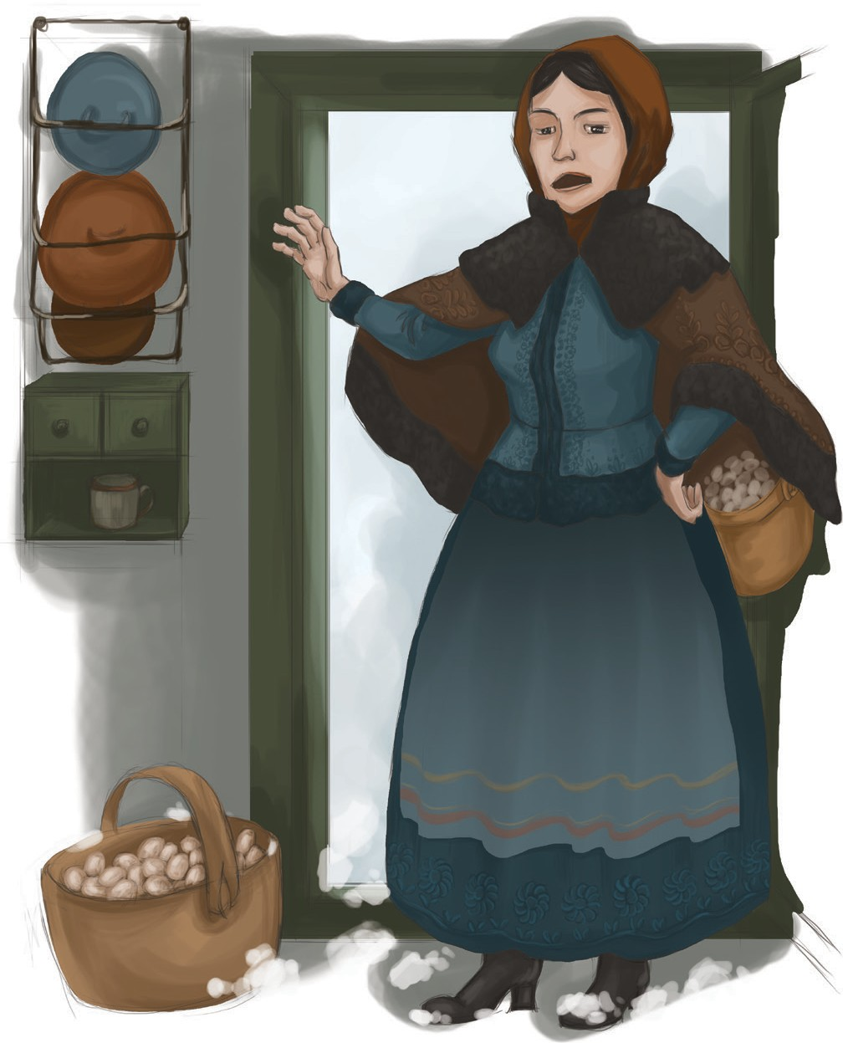Másnap még váratlanabb vendégünk jött. Eszter néném. Két kosár volt a kezében. Már örültünk. Biz- tosan az öreg István bátyám megmondta odahaza, hogy megette a sonkát, és most Eszter néném nem akar adós maradni, hát hoz két kosár elemózsiát. Va- jon mit hozott?

Eszter néném magas, egyenes asszony volt. Fe- kete szemű és félelmetes.

* Volt itt tegnap az öreg?

Édesanyám már látta, hogy ellenséges szándék- kal jött. Csak annyit mondott: – Volt.

* Mit evett?
* Mit evett?... Megevett egy sonkát... a gyerekek elől...
* Sonkát?! – kiáltott Eszter néném... – Sonkát adtál neki?... Jézus Isten... Hát van neked lelked, te Erzsi?... Hát nem tudod, hogy nem szabad neki húst enni? Megtiltotta az orvos.
* Mondta. De csak akkor mondta, mikor már az egész sonkát bevágta.